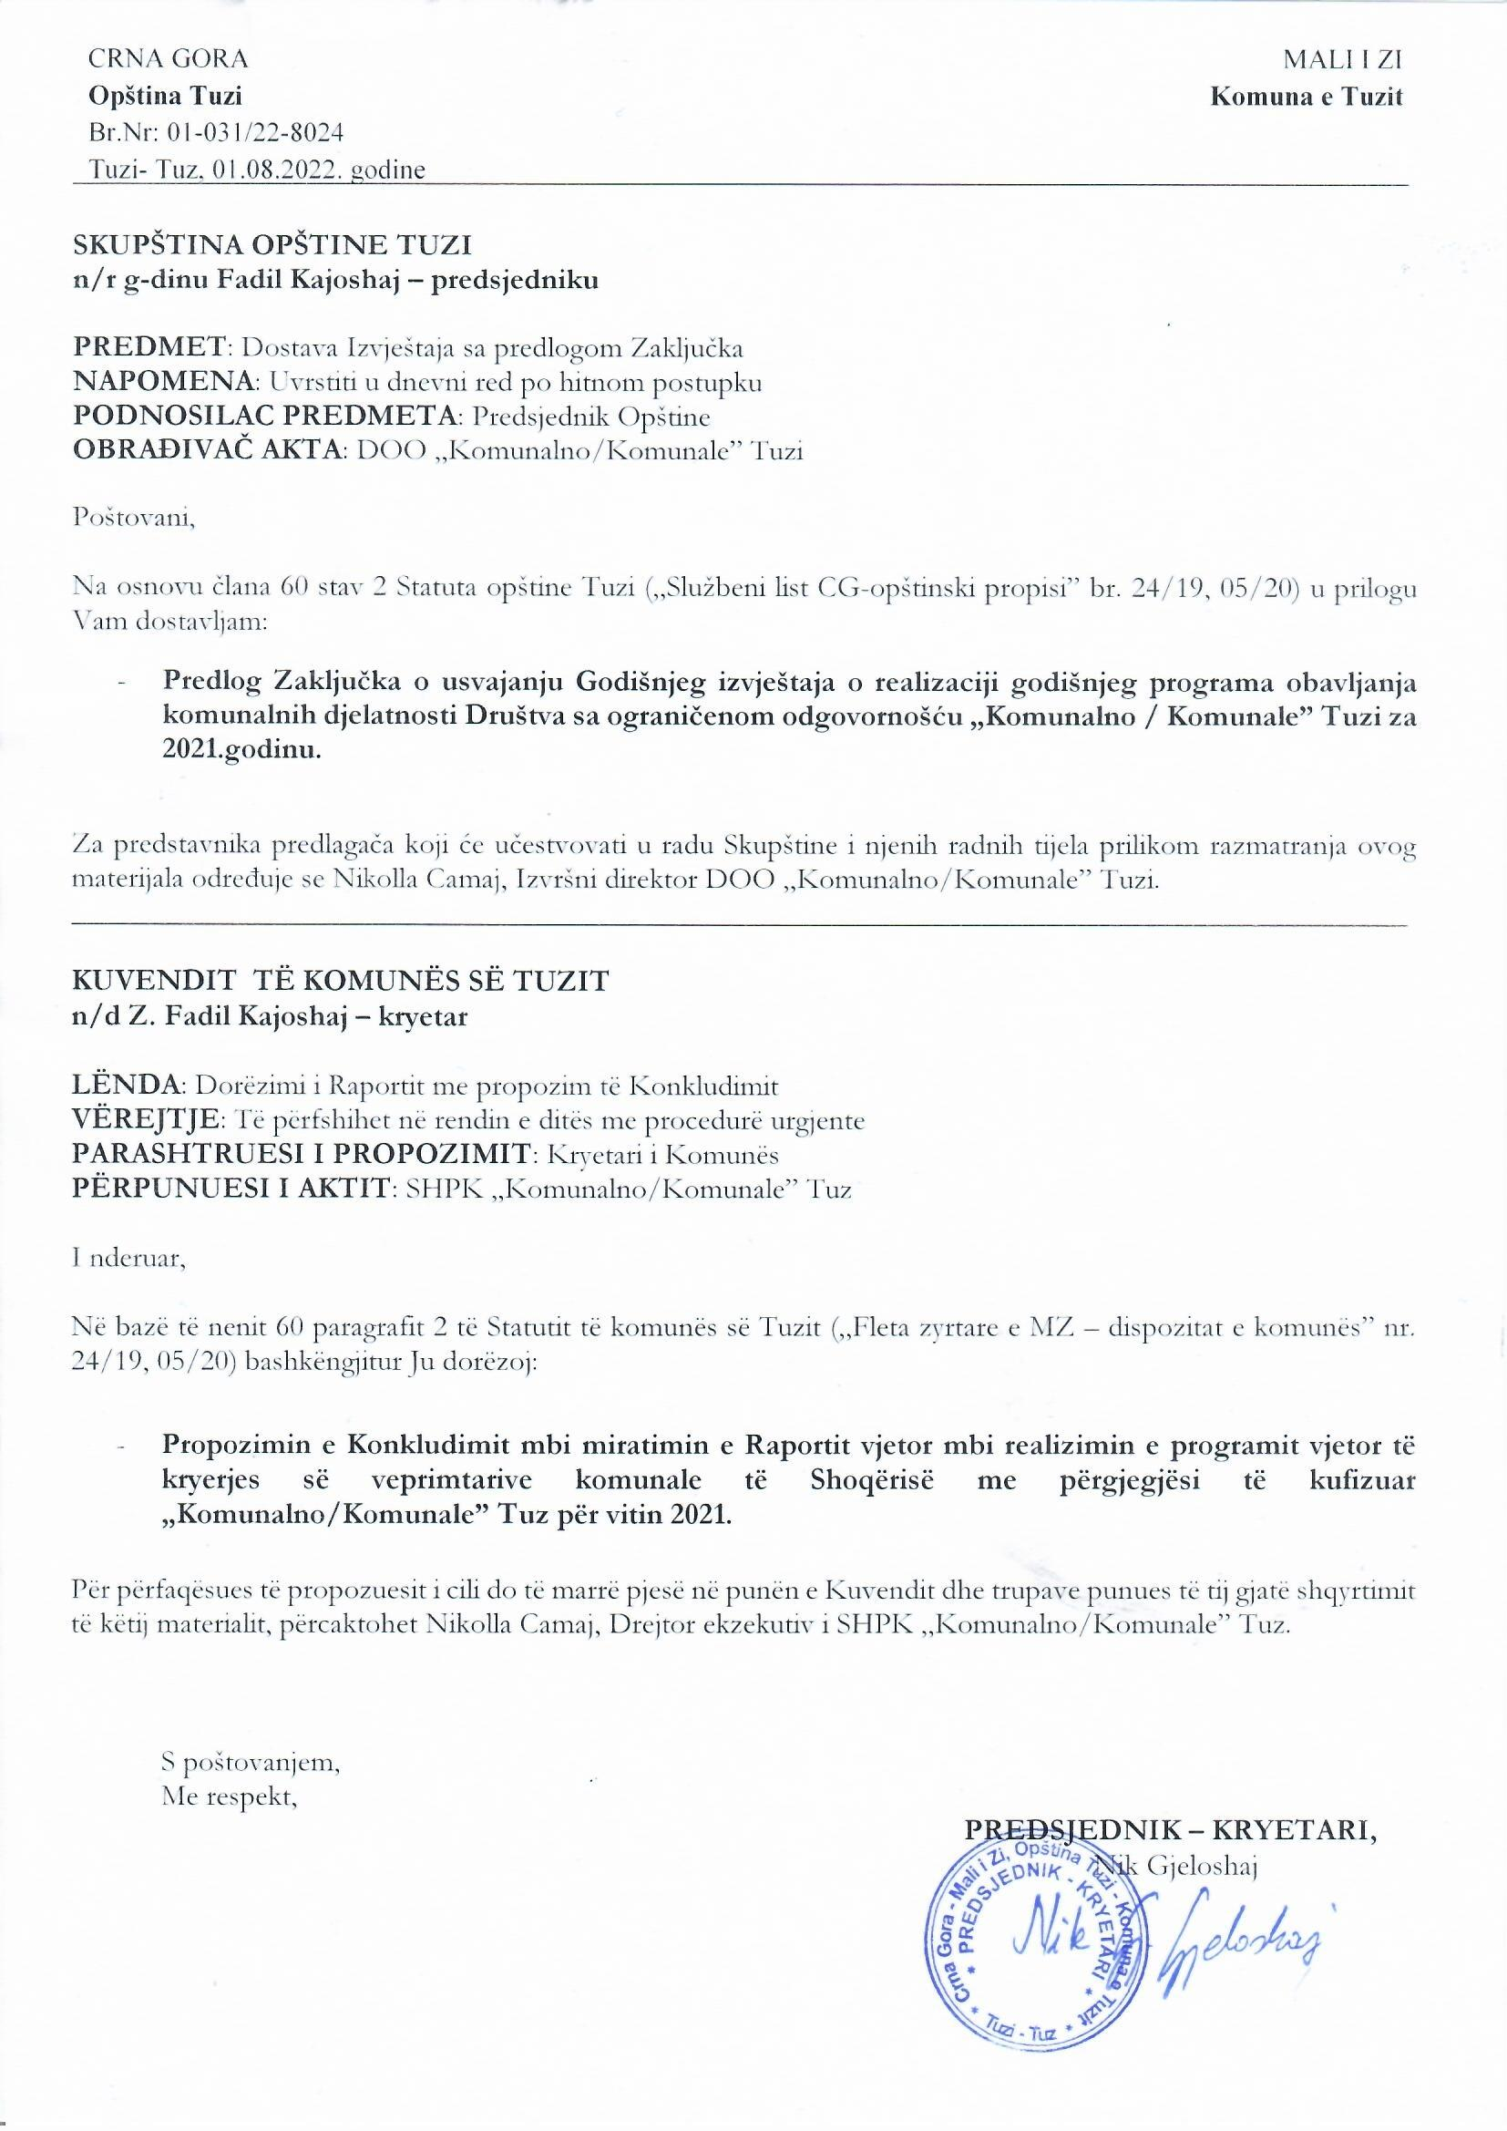
Në bazë të nenit 38, paragrafit 1, pikës 24 të Ligjit mbi vetëqeverisjen lokale („Fleta zyrtare e Malit të Zi” nr. 2/18, 34/19, 38/20, 50/22), nenit 26, paragrafit 4 të Ligjit mbi veprimtarit komunale, („Fleta zyrtare e Malit të Zi”, nr. 55/16, 74/16, 2/18 dhe 66/19) dhe nenit 11, paragrafit 1, pikës 8 të Vendimit mbi themelimin e Shoqërisë me përgjegjësi të kufizuar „Komunalno / Komunale” Tuz („Fleta zyrtare e Malit të Zi - dispozitat komunale” nr. 33/19, 40/21), pasi shqyrtoi Raportin mbi punën e Shoqërisë me përgjegjësi të kufizuar „Komunalno / Komunale” Tuz për vitin 2021, Kuvendi i Komunës së Tuzit, në seancën e mbajtur më ___. 08.2022, sjellë
KONKLUDIM
mbi miratimin e Raportit vjetor mbi realizimin e programit vjetor të kryerjes së veprimtarive komunale të Shoqërisë me përgjegjësi të kufizuar „Komunalno / Komunale” Tuz për vitin 2021

Neni 1
Miratohet Raporti vjetor mbi realizimin e programit vjetor të kryerjes së veprimtarive komunale të Shoqërisë me përgjegjësi të kufizuar „Komunalno / Komunale” Tuz për vitin 2021.

Neni 2
Ky Konkludim hynë në fuqi me ditën e tetë nga dita e publikimit në „Fletën zyrtare të Malit të Zi – dispozitat komunale”.

Numër: 02-030/22-
Tuz, ___.08.2022

KUVENDI I KOMUNËS SË TUZIT
KRYETARI,
Fadil Kajoshaj

A R S Y E T I M

BAZA LIGJORE:

Neni 38, paragrafi 1, pika 24 e Ligjit për vetëqeverisje lokale përcakton që Kuvendi shqyrton raportin mbi punën e shërbimeve publike themelues it ë cilave është komuna.
Neni 26, paragrafi 4 i Ligjit për veprimtaritë komunale përcakton që Kuvendi i njësisë së vetëqeverisjes lokale miraton raportin vjetor të operatorit të shërbimeve jo më vonë se 30 qershori i vitit aktual, për vitin paraprak.
Neni 11, paragrafi 1, pika 8 i Vendimit mbi themelimin e Shoqërisë me përgjegjësi të kufizuar „Komunalno / Komunale” Tuz, përcakton që themeluesi i shoqërisë shqyrton dhe miraton Raportin vjetor për punën dhe veprimtarinë financiare të shoqërisë afariste.

ARSYET PËR SJELLJEN E KËTIJ KONKLUDIMI:

Arsyet për sjelljen e këtij konkludimi mbështeten në harmonizim me rregulloret ligjore, duke pasur parasysh që Bordi i drejtorëve sh.p.k „Komunalno / Komunale” Tuz, miratoi Programin vjetor për kryerjen e aktiviteteve komunale për vitin 2021 për shoqërinë në fjalë, i propozohet Kuvendit Komunal të Tuzit që të miratojë aktin e përmendur.

